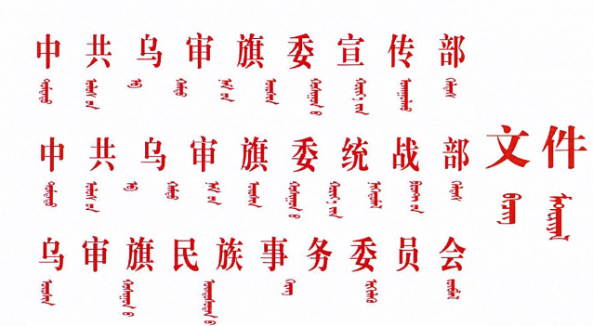

乌民委发〔2024〕2号

中共乌审旗委宣传部 中共乌审旗委统战部 乌审旗民族事务委员会关于收集报送民族 团结好故事线索和事迹材料的通知

各苏木镇、旗直各部门：

为全面贯彻落实习近平总书记关于加强和改进民族工作的重要思想，深化民族团结进步宣传教育，铸牢中华民族共同体意识，中共乌审旗委宣传部、中共乌审旗委统战部、乌审旗民族事

务委员会现面向各地各部门征集民族团结好故事线索和先进事迹材料，具体内容如下：

一、主题要求

紧紧围绕“铸牢中华民族共同体意识”、各民族“共同团结奋斗 共同繁荣发展”、“ 三个离不开”、“四个与共”、“ 五个认同”、“六句话的事实与道理”、“七个作模范”等内容，展现乌审旗各族群众水乳交融的幸福生活，彰显乌审旗各族群众休戚与共、团结奋进、安居乐业的喜人景象。

二、内容要求

（一）收集系列民族团结进步典型事例。收集整理报送新时代我旗各族群众手足相亲、守望相助，共建美好家园的民族团结进步故事，各行各业各个岗位不同民族团结奋斗、互帮互助促进民族团结、助力社会发展的时代先锋人物和感人事迹。

（二）收集系列民族团结进步小故事。收集整理我旗在弘扬社会主义核心价值观、增强“ 三个离不开”、“四个与共”、“ 五个认同”、“六句话的事实与道理”、“七个作模范”思想、促进各民族交往交流交融、维护民族团结，以及各行各业各领域在开展重点工作、本职工作等方面作出突出贡献，促进全旗经济社会长足发展、社会长治久安等工作中表现出民族团结进步的感人事迹和真实故事，编写成民族团结小故事。

（三）收集系列新时代发展故事。新征程上乌审旗各族群众听党话，以更加强烈的主人翁意识积极参与各项建设,在完成总书记交给内蒙古的“两件大事”、市委“三个四”工作任务和乌审旗在高质量发展中“闯新路、走在前，建设核心区、冲刺百强县”，奋力书写中国式现代化乌审旗新篇章的伟大壮举。通过入户走访、“敲门行动”“围炉夜话”“板凳拉家常”等方式，让群众围绕“我的脱贫故事”“我的致富法宝”“党的关怀到我家”的话题，生动讲述一组发展故事。

三、相关要求

（一）题目自拟，特写、报告文学等体裁均可，以记叙文为主，字数2500—4000字以内，特别稿子除外。

（二）内容主题突出，真实生动，立意新颖，有感染力，通过讲故事树立人物形象，挖掘深刻内涵，弘扬民族精神，促进民族团结。

（三）所有文章不得出现违反法律法规和民族宗教政策的内容及言论。

（四）各地各部门要切实做好初审工作，所有上报文章要符合报送要求，每个苏木镇至少上报12篇以上。其中，需要嘎鲁图镇围绕“共富共享”，乌审召镇围绕“牧区大寨”精神，图克镇围绕“二产带动一产及发展壮大村集体经济促进农牧民增收”，乌兰陶勒盖镇围绕“飞地经济”，苏力德苏木围绕“高端肉牛养殖”，无定河镇围绕“统种共富”进行线索挖掘整理报送工作。

（五）所有上报文章必须要有使用权，一经采用，旗民委创建办将对入选文章拥有著作权、出版权、修改权和网络传播权，凡上报文章的作者均视为确认同意该条款。

四、报送方式

（一）各地各部门可通过电子邮件方式发送到指定的邮箱，报送邮箱为wmsj139@163.com，邮件标题为“单位名称+好故事”。文章要统一格式，格式要求：主标题为“民族团结好故事”（方正小标宋，二号），副标题为文章题目（黑体，二号），正文（仿宋GB2312，三号）。

（二）所有文章需附2-3张相关照片，1M以上，jpg.格式，要注明照片内容。稿件末尾处必须附作者姓名、单位、联系电话、通讯地址等信息。

（三）联系人：苏如古；联系地址：乌审旗嘎鲁图镇党政新区6号楼D座203；联系电话：0477-7210509。

中共乌审旗委宣传部 中共乌审旗委统战部

乌审旗民族事务委员会

2024年3月1日

乌审旗民族事务委员会 2024年3月1日印发